IVONNE ALEJANDRA CORONA RAMIREZ
Hospital Civil de Guadalajara OPD Dr. Juan I. Menchaca
03 de Octubre del 2012
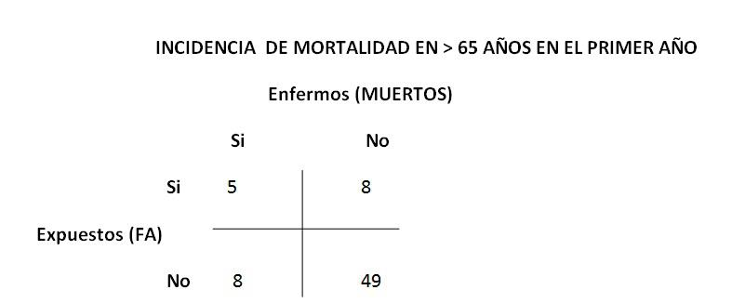
Mortalidad | Prueba | Formula | Desarrollo | Resultado
1 años | a)Incidencia de los expuestos  b)Incidencia de los no expuestos | a) a/(a+b)  b) c/(c+d) | a)5/(5+8)  b)8/(8+49) | a)0.3846  b)0.140
 | Razón Relativa | Ie/Io | 0.3846/0.140 | 2.74  (Asociación positiva)
 | Razón Atribuible | Ie-Io | 0.3846-0.140 | 0.2446
 | Razón Atribuible (%) | RA/Ie x 100 | (0.2446/0.3846) x 100 | 63%

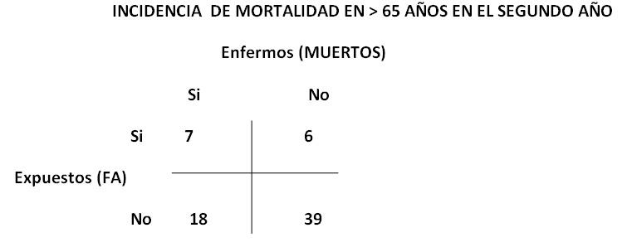

Mortalidad | Prueba | Formula | Desarrollo | Resultado
2 años | a)Incidencia de los expuestos  b)Incidencia de los no expuestos | a) a/(a+b)  b) c/(c+d) | a)7/(7+18)  b)6/(6+39) | a)0.28  b)0.133
 | Razón Relativa | Ie/Io | 0.28/0.133 | 2.10 (Asociación positiva)
 | Razón Atribuible | Ie-Io | 0.28-0.133 | 0.147
 | Razón Atribuible% | RA/Ie x 100 | (0.147/0.28) x 100 | 52.5%

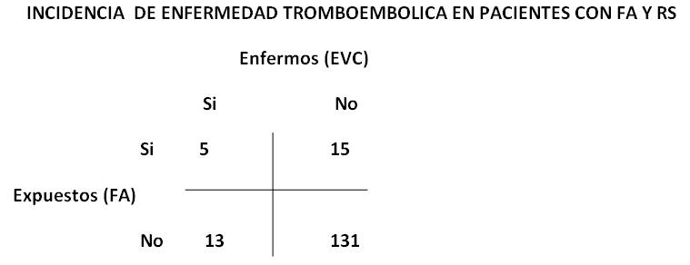

Prueba | Formula | Desarrollo | Resultado
a)Incidencia de los expuestos  b)Incidencia de los no expuestos | a) a/(a+b)  b) c/(c+d) | a)5/(5+15)  b)13/(13+131) | a)0.250  b)0.090
Razón Relativa | Ie/Io | 0.250/0.090 | 2.77  (Asociación positiva)
Razón Atribuible | Ie-Io | 0.250-0.090 | 0.16
Razón Atribuible% | RA/Ie x 100 | (0.16/0.250) x 100 | 64%

PREGUNTAS COHORTE

¿Se definió la cohorte adecuadamente?
Sí
¿Fue la evaluación de la exposición al factor adecuado?
Sí
¿Fue la medición de los resultados (enfermedad) similar en los expuestos y en los no expuestos?
No
¿Fue el seguimiento de todos los pacientes completo?
Sí
¿Qué tan comparables son los grupos expuestos y no expuestos?
En general ambos grupos tienes resultados laboratoriales similares, así como también hubo pacientes de ambos grupos que se puede comparar el hecho de que regresan a un ritmo sinusal algunos pacientes que tenía fibrilación auricular

NOTA: no se contestan las preguntas de casos y controles debido al que el estudio es de cohorte 100%

